2.05.07 Portfolio Evaluation
The portfolio evaluation evaluates combinations of projects (portfolio) over several axes. The basis of this evaluation is the combination of projects in the mask portfolio. In this mask the projects can be compiled and the axes for the evaluations can be predefined.
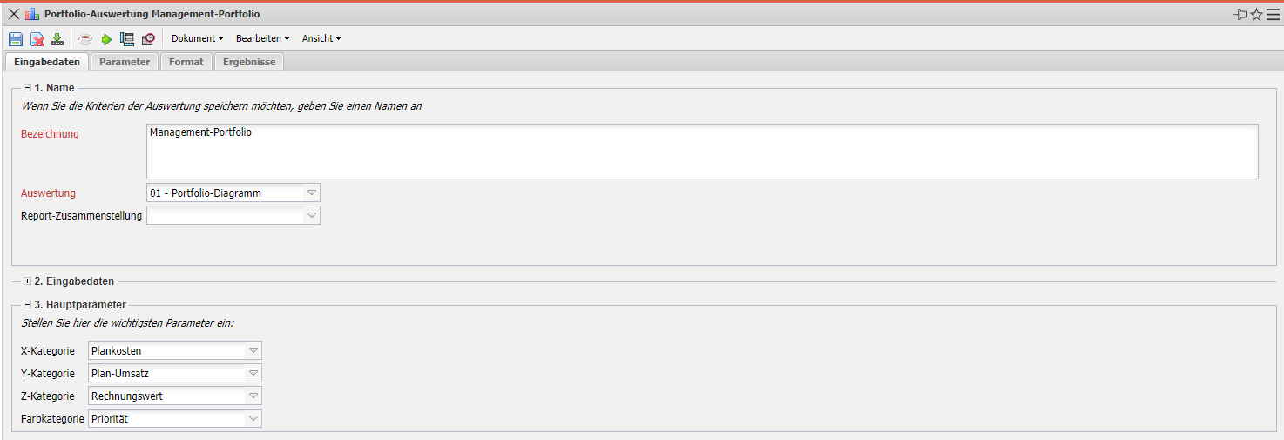
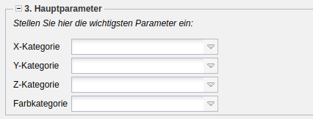
Die Maske besteht aus folgenden Elementen:
Auf dem Reiter “Eingabedaten”:

1. Name
- Bezeichnung: In diesem Feld wird die Bezeichnung der Auswertung definiert, falls diese gespeichert werden soll (beispielsweise für die Zeitdienste oder zum Verwalten der Auswertungsergebnisse).
- Auswertung: Die Portfolio-Auswertung besteht aus der Auswertung Portfolio-Diagramm, dieses generiert tabellarische oder graphische Auswertungen bezüglich der Informationen in der X-, Y-, Z-und Farbkategorie. Als Kennzahlen für die X-, Y- und Z-Achse stehen Angebotswert, Fertigstellung, Ist-Zeit, Istkosten, Plan-Umsatz, Plandauer, Plankosten, Rechnungswert und Wahrscheinlichkeit zur Verfügung. Als Kennzahlen für die Farbkategorie stehen bis zu fünf Projektkategorien (beispielsweise Projektart), die Priorität und der Projektstatus zur Verfügung.
- Report-Zusammenstellung: In diesem Feld kann die neue Report-Zusammenstellung ausgewählt werden.

2. Input Data
- Professional Search: This selection box allows you to use professional searches for the input data of the evaluation. However, these professional searches must refer to the supported categories.
- Search Engine: Quick Search and Category: This element is used to filter the selected data from the categories. The document categories Work package, Employee, Project, Activity and Unit are available for selection. The operation of the search engine is also described in section 3.02.3 and can be executed several times here if necessary.
- Input Data: This field lists the selected selection criteria for the evaluation. This input data can come from the professional search, the standard search engine or the personal file.

3. Main Parameters
- X, Y, Z Category and the Color Category: These selection boxes refer to the evaluation axes and support the above mentioned key figures.
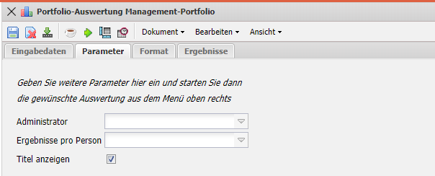
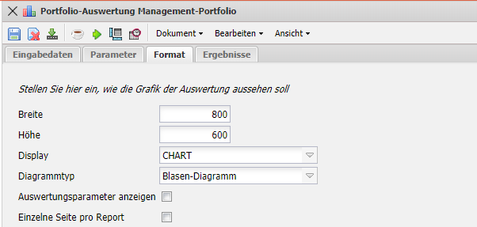

4. Settings for View
- Width: This field defines the width in pixels (px) of the graphic evaluation.
- Height: This field is used to specify the size of the font in points (pt) for graphical evaluation.
- Display: With the help of this selection the generated evaluation can be generated in different formats. Supported formats are HTML (default setting), CSV, XLS, RTF and PDF.
- Chart Type: With the help of this selection a diagram type can be chosen for the generated evaluation. Projectile offers various bar charts (2D, 3D, vertical, horizontal, ...), bar stacks, line and area charts, pie charts and bubble charts.
- Display Evaluation Parameters: Here you select whether the evaluation parameters are displayed.
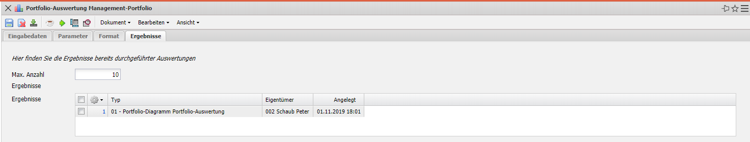

5. Results
This tab contains the maximum number of results and the results of evaluations already performed.

